확률적 두뇌의 이해
Rust’s Experiment Implementation with MATLAB
2014-22449
Dong Hyun Kwak

Method
- 데이터 로딩 및 Spike Triggered Ensemble (n*256 행렬)생성
load('C:\Users\user\Documents\MATLAB\DATA_set1.mat')

STE = zeros(sum(Data.vectSpike), 256);
indices = find(Data.vectSpike == 1)';
for data_index=1:length(indices)
i = indices(data_index);
STE(data_index,:) = reshape(Data.matST(i:(i+15), :)', 1, []);
end

STA=mean(STE,1)
for i=1:length(indices)
PROJECTION(i,:)=(dot(STE(i,:),STA)/norm(STA))*(STA/norm(STA));
SHIFT(i,:)=STE(i,:)-PROJECTION(i,:);
end

COVar=cov(SHIFT);

[EigVec, EigVal] = eig(COVar)

- 임의의 Stimulus를 500회 생성하고 maximum eigenvalue와 minimum eigenvalue의 분포를 구하여, 99% 이상의 값을 excitatory threshold와 suppressive threshold를 구함.
iteration = 500;
minEigVal=zeros(iteration,1);
maxEigVal=zeros(iteration,1);
for count=1:iteration
Shuff_vectSpike=Data.vectSpike(randperm(length(Data.vectSpike)));

STE_rand = zeros(sum(Shuff_vectSpike), 256);
indices = find(Shuff_vectSpike == 1)';
for data_index=1:length(indices)
i = indices(data_index);
STE_rand(data_index,:) = reshape(Data.matST(i:(i+15), :)', 1, []);
end

STA_rand=mean(STE_rand,1);

for i=1:length(indices)
PROJECTION_rand(i,:)=(dot(STE_rand(i,:),STA_rand)/norm(STA_rand))*(STA_rand/norm(STA_rand));
SHIFT_rand(i,:)=STE_rand(i,:)-PROJECTION_rand(i,:);
end

COVar_rand=cov(SHIFT_rand);
[EigVec_rand, EigVal_rand] = eig(COVar_rand);

minEigVal(count)=EigVal_rand(2,2);
maxEigVal(count)=EigVal_rand(256,256);
count
end

Exit_thres=icdf('Normal',[0.99],mean(maxEigVal),std(maxEigVal));
Supp_thres=icdf('Normal',[0.01],mean(minEigVal),std(minEigVal));

- Threshold를 이용하여 excitatory filter와 suppressive filter를 구한 뒤, STA와 함께 이들을 visualization 함.

x=find(diag(EigVal)>Exit_thres);
Exit_filter = EigVec(:,x);

x=find(diag(EigVal)<Supp_thres);
Supp_filter = EigVec(:,x(x>1));

for visual=1:size(Exit_filter,2)
figure;
imagesc(reshape(Exit_filter(:,visual),16,16)');
colormap(gray);
title(['Excitatory_filter_' num2str(visual)]);
end

for visual=1:size(Supp_filter,2)
figure;
imagesc(reshape(Supp_filter(:,visual),16,16)');
colormap(gray);
title(['Suppressive_filter_' num2str(visual)]);
end

figure;
imagesc(reshape(STA,16,16))
title('STA');
colormap(gray);

Results

- DATA_set1.mat의 실험 결과
(왼쪽 위부터 순서대로 STA / excitatory filter 1, 2, 3 / suppressive filter 1 ,2, 3 )
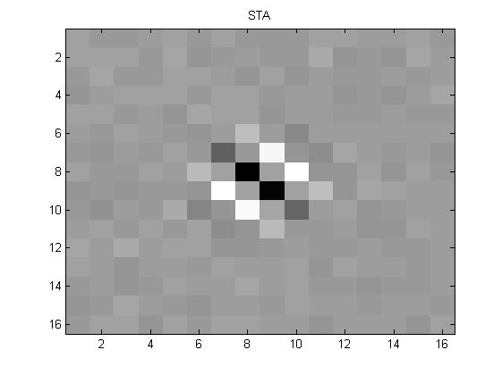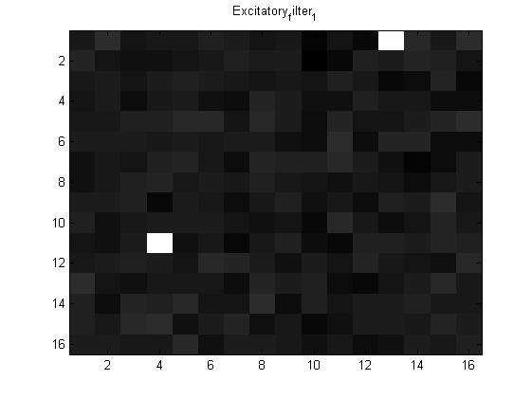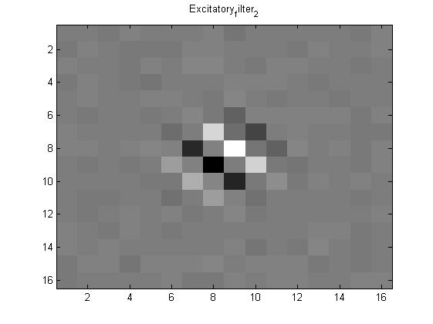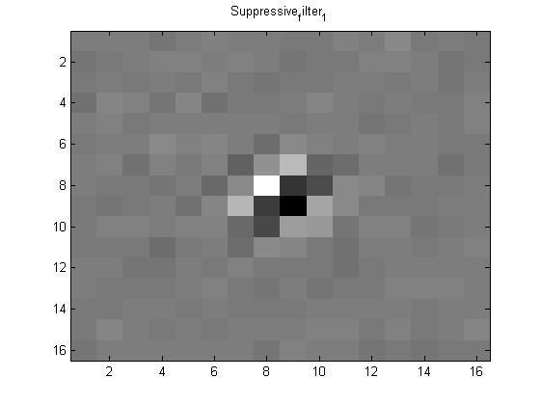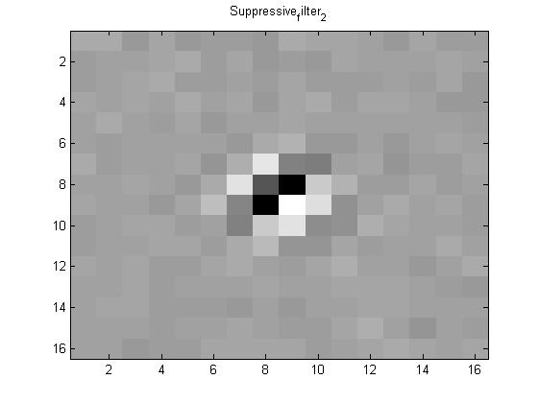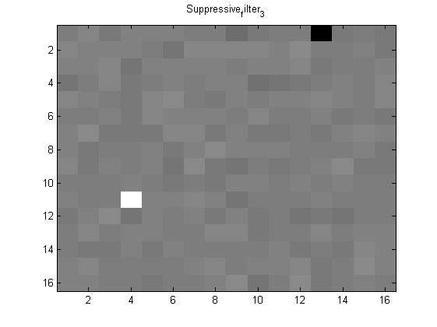
- DATA_set2.mat의 실험 결과
( 왼쪽 위부터 순서대로 STA / excitatory filter 1, 2 / suppressive filter 1 ,2, 3 )
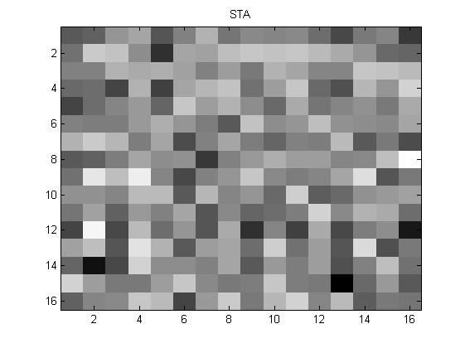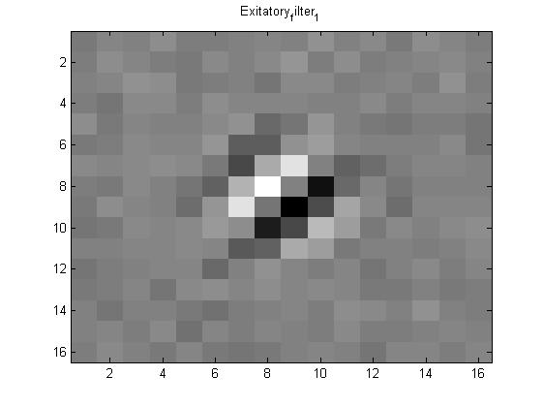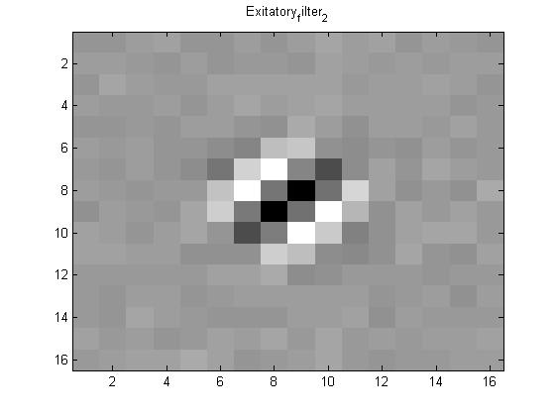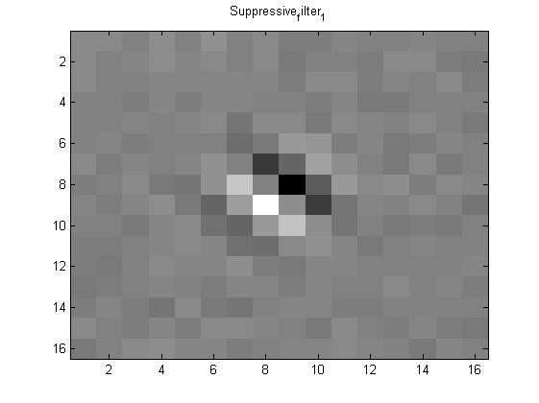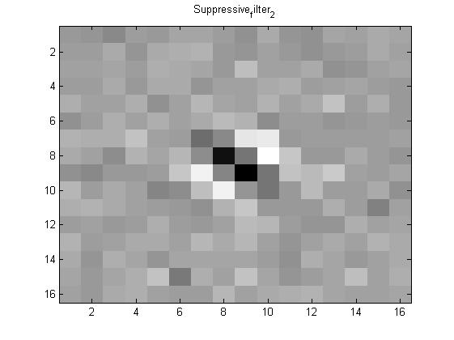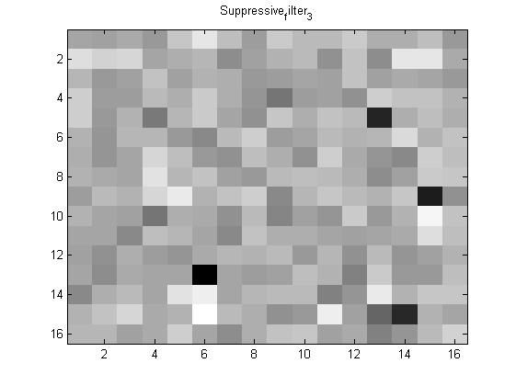

Discussion
데이터 1번은 STA와 STC에서 모두 유의미한 방향성을 가진 filter가 발견되었다. 그러나 데이터 2번에서는 STA분석을 통해서는 어떠한 정보도 알아낼 수 없었으나, STC를 통해서는 filter를 발견할 수 있었다. 따라서 1번 데이터는 simple cell로 보이고, 2번 데이터는 complex cell로 보인다.
다만, 실험 결과에서 1번 데이터의 excitatory filter 1, suppressive filter 3 그리고 2번 데이터의 suppressive filter 3은 제대로 된 필터가 분석되지 않았다. 어떠한 이유에서인지 필터를 제대로 캐치하지 못하였는데 이에 대한 원인이 코드상의 버그인지, 데이터 자체의 원인인 지 불분명하다.

